ANALIZA STATYSTYKI ZA KWIECIEŃ 2010 ROKU

- Poziom i stopa bezrobocia

Liczba osób bezrobotnych zarejestrowanych w Powiatowym Urzędzie Pracy w Kędzierzynie-Koźlu, w dniu 30 kwietnia 2010r. wynosiła 4692 osoby i była niższa w porównaniu do 31 marca 2010r. o 47 osób.

Zmiana liczby bezrobotnych miała miejsce:
- w gminie Kędzierzyn-Koźle wzrost o 6 osób
- w pozostałych gminach spadek o 53 osoby

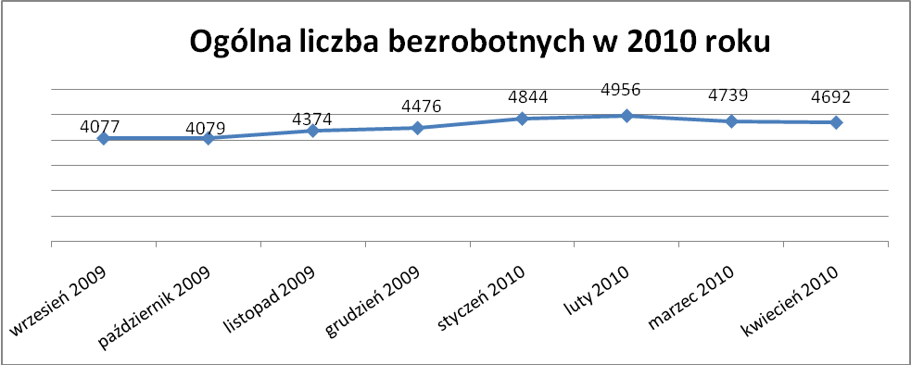

Stopa bezrobocia w kwietniu 2010r. wynosiła 12,8%.

W porównaniu do poprzedniego miesiąca wysokość tego wskaźnika procentowego zmniejszyła się o 0,1%.

- Wybrane kategorie bezrobotnych

Według stanu w końcu miesiąca w ewidencji PUP pozostawało:

- Kobiet – 2459 osób, tj. 52,4% ogółu bezrobotnych.

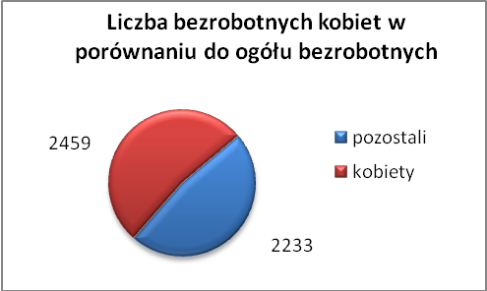

W porównaniu do marca 2010r. ogólna liczba kobiet zwiększyła się
o 17 osób.

W kwietniu 2010r. zarejestrowało się więcej kobiet w porównaniu do marca 2010r. o 70 osób.

W kwietniu 2010r. z ewidencji bezrobotnych z tytułu niepotwierdzenia gotowości do pracy oraz dobrowolnej rezygnacji ze statusu bezrobotnego wyłączono 92 kobiety, więcej ( o 46 ) niż w marcu 2010r :

- we wrześniu 2009r. - 114 osób
- w październiku 2009r. - 102 osoby
- w listopadzie 2009r. - 120 osób
- w grudniu 2009r. - 85 osób
- w styczniu 2010r. - 95 osób
- w lutym 2010r. - 41 osób
- w marcu 2010r. - 46 osób
- w kwietniu 2010r. - 92 osoby

Mieszkańców miasta Kędzierzyna-Koźla – 3438 osoby, tj. 73,3 % ogółu bezrobotnych /w tym kobiet/ - 1784 osoby, tj. 38,0 % ogółu bezrobotnych

W kwietniu 2010r. odnotowano wzrost bezrobocia z terenu gminy Kędzierzyna-Koźla o 6 osób.

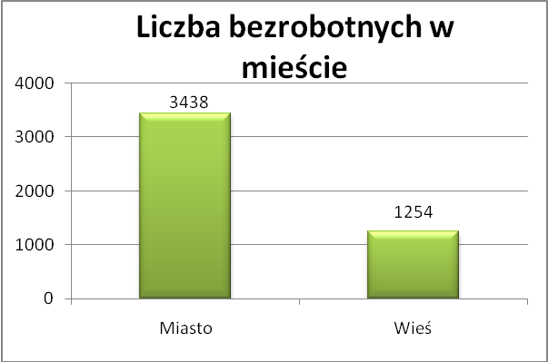

- Mieszkańców wsi - 1254 osoby tj. 26,7% ogółu bezrobotnych,
/w tym kobiet/ 675 osób tj. 14,4% ogółu bezrobotnych.

Zmniejszyła się liczba bezrobotnych mieszkańców wsi, w porównaniu do poprzedniego miesiąca.

Zarejestrowano w:

- we wrześniu 2009r. - 1132 osoby
- w październiku 2009r. - 1165 osób
- w listopadzie 2009r. - 1231 osób
- w grudniu 2009r. - 1269 osób
- w styczniu 2010r. - 1374 osoby
- w lutym 2010r. - 1401 osób
- w marcu 2010r. - 1307 osób
- w kwietniu 2010r. - 1254 osoby

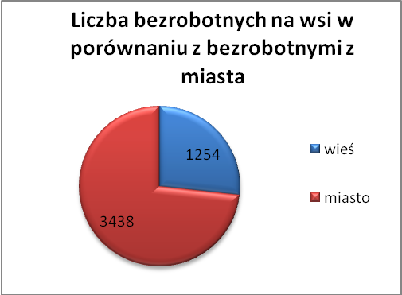

4. Cudzoziemców – 15 osób, tj. 0,3 % ogółu bezrobotnych

W kwietniu 2010r. w ewidencji Powiatowego Urzędu Pracy
w Kędzierzynie-Koźlu pozostaje 15 cudzoziemców ( więcej o 5 osób niż

w marcu 2010r. )

5. Osób bezrobotnych do 25 roku życia – 984 osoby, tj. 21,0% ogółu bezrobotnych /w tym kobiet/ - 532 osoby, tj. 11,3 % ogółu bezrobotnych

W porównaniu do poprzedniego miesiąca liczba osób bezrobotnych do 25 roku życia zmniejszyła się o 50 osób.

W kwietniu 2010r. ogółem wyłączono 238 osób bezrobotnych do 25 roku życia, z tego:

- 82 osoby rozpoczęły staż,
- 68 osób podjęło pracę,
- 58 osób nie potwierdziło gotowości do pracy,
- 16 osób rozpoczęło szkolenie,
- 8 osób dobrowolnie zrezygnowało ze statusu osoby bezrobotnej,
- 3 osoby rozpoczęły prace społecznie użyteczne,
- 2 osoby inne
- 1 osoba odmówiła bez uzasadnionej przyczyny przyjęcia
propozycji odpowiedniej pracy lub innej formy pomocy.

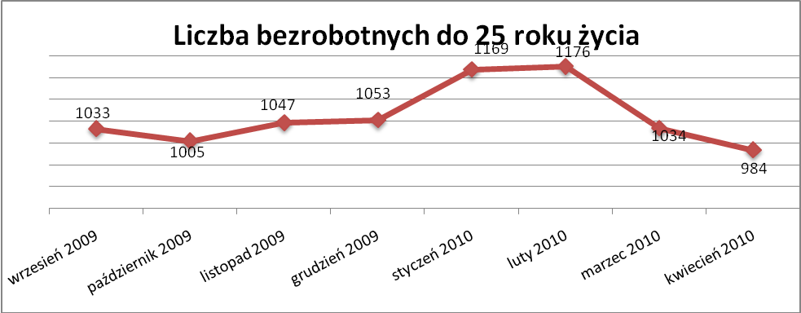

- Osób, które ukończyły szkołę wyższą do 27 roku życia – 44 osoby,
tj. 0,9% ogółu bezrobotnych /w tym kobiet/ - 31 osób, tj. 0,7% ogółu bezrobotnych

W porównaniu do marca 2010r. liczba osób bezrobotnych do 27 roku życia, które ukończyły szkołę wyższą zarejestrowanych w PUP zmniejszyła się o
3 osoby.

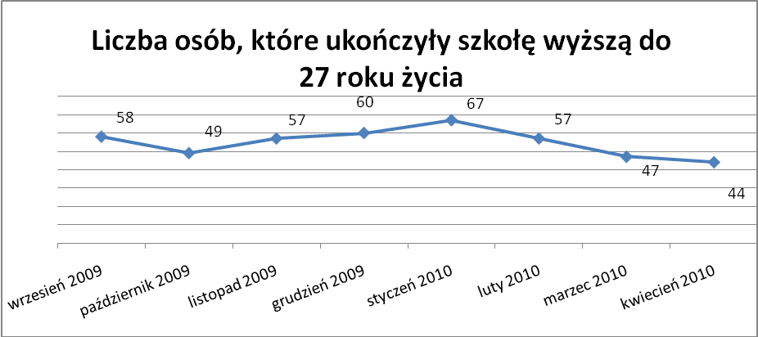

Wskaźnik ten maleje od lutego 2010r.

- Osób długotrwale bezrobotnych – 1832 osoby, tj. 39,0% ogółu bezrobotnych /w tym kobiet/ - 1107 osób, tj. 23,6% ogółu bezrobotnych

W porównaniu do poprzedniego miesiąca liczba osób długotrwale bezrobotnych
zwiększyła się o 12 osób.

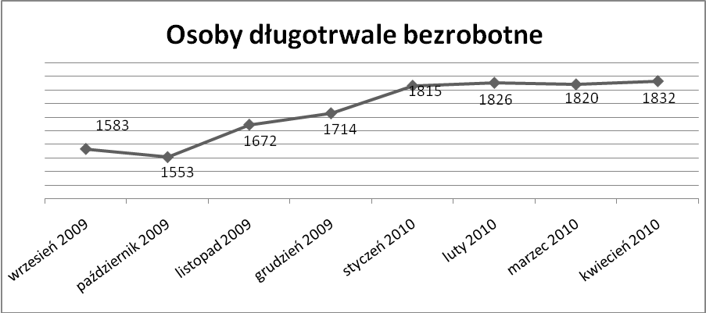

- Osób bezrobotnych powyżej 50 roku życia – 1080 osób, tj. 23,0% ogółu bezrobotnych /w tym kobiet/ - 417 osób, tj. 8,9% ogółu bezrobotnych

Ogólna liczba osób bezrobotnych powyżej 50 roku życia w porównaniu
do marca 2010r. zmniejszyła się o 18 osób.

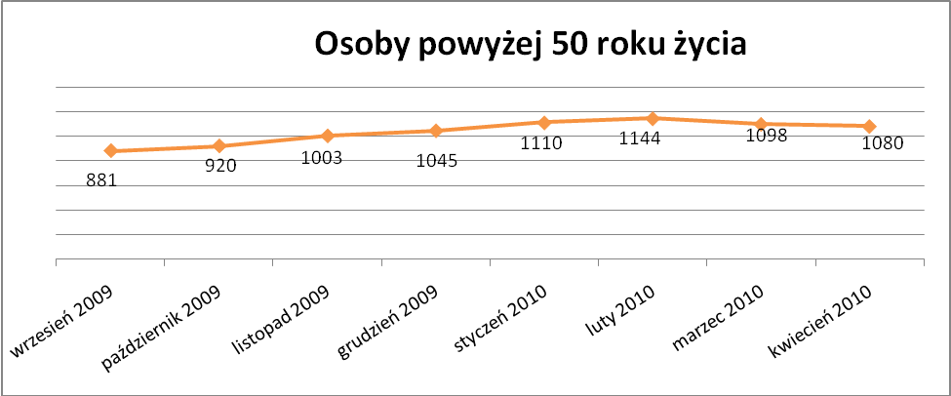

Osób bez kwalifikacji zawodowych – 1730 osób, tj. 36,9% ogółu bezrobotnych /w tym kobiet/ - 943 osoby, tj. 20,1% ogółu bezrobotnych

W porównaniu do poprzedniego miesiąca liczba osób bez kwalifikacji zawodowych zmniejszyła się o 55 osób.

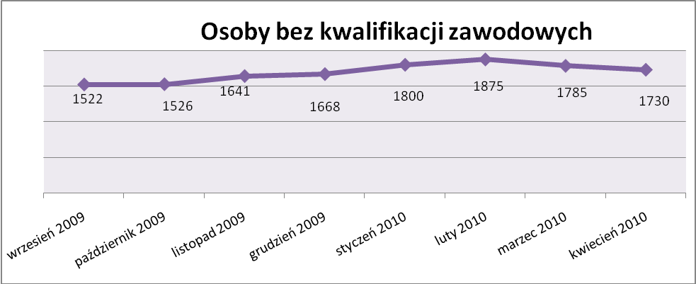

Osób bez doświadczenia zawodowego – 1212 osób, tj. 25,8% ogółu bezrobotnych /w tym kobiet/ - 678 osób, tj. 14,5% ogółu bezrobotnych

W porównaniu do marca 2010r. liczba osób bez doświadczenia zawodowego zmniejszyła się o 35 osób.

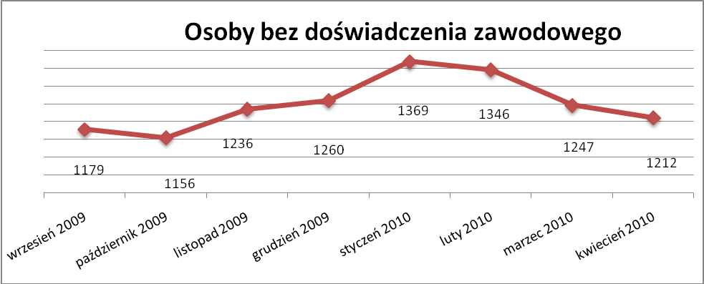

Wskaźnik ten maleje od lutego 2010r.

Osób bez wykształcenia średniego – 3108 osób, tj. 66,2% ogółu bezrobotnych /w tym kobiet/ - 1458 osób, tj. 31,1% ogółu bezrobotnych

W porównaniu do marca 2010r. liczba osób bez wykształcenia średniego zmniejszyła się o 43 osoby.

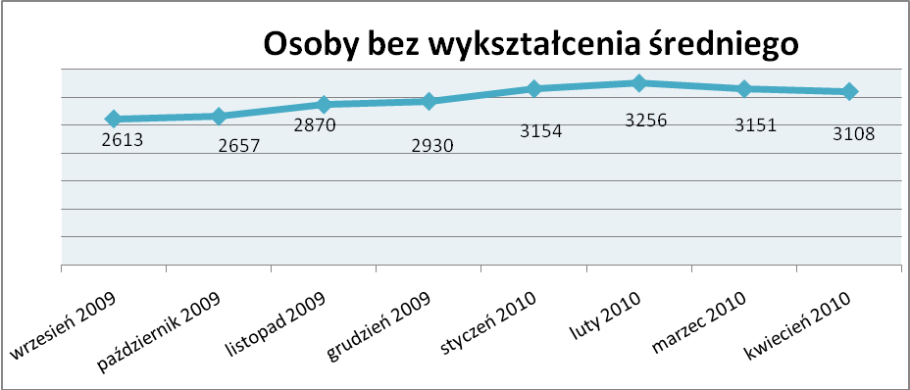

Niepełnosprawnych – 369 osób, tj. 7,9% ogółu bezrobotnych

/w tym kobiet/ - 184 osoby, tj. 3,9% ogółu bezrobotnych

Ogólna liczba osób niepełnosprawnych w porównaniu do poprzedniego miesiąca zmniejszyła się o 3 osoby.

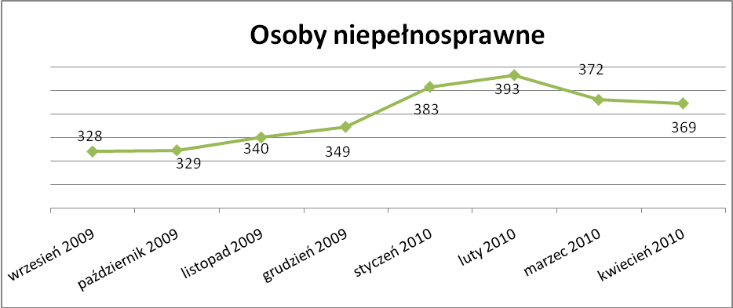

13. Z prawem do zasiłku – 684 osoby, tj. 14,6% ogółu bezrobotnych
/w tym kobiet/ - 346 osób, tj. 7,8% ogółu bezrobotnych

Wskaźnik ten w porównaniu do marca 2010r. zmniejszył się o 14 osób
uprawnionych do zasiłku.

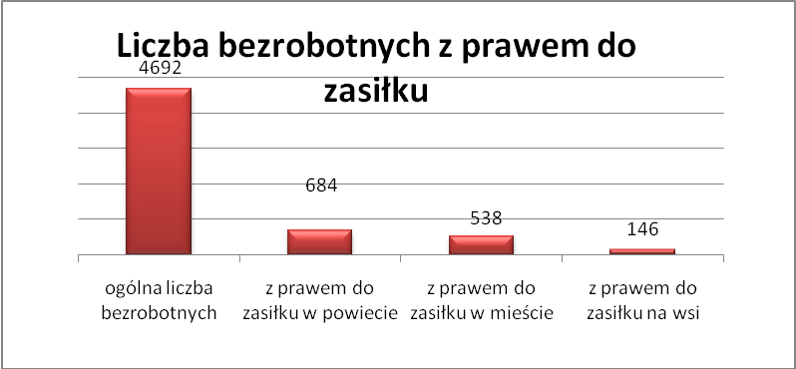

Mieszkańcy miasta uprawnieni do zasiłku to – 538 osób, w tym 280 kobiet.
Mieszkańcy wsi uprawnieni do zasiłku to – 146 osób, w tym 66 kobiet.

W porównaniu do marca 2010r. zmniejszyła się liczba uprawnionych do pobierania zasiłku w mieście o 12 osób.

- Oferty pracy

W kwietniu 2010r. do Powiatowego Urzędu Pracy w Kędzierzynie-Koźlu zgłoszono 330 wolnych miejsc pracy i miejsc aktywizacji zawodowej.

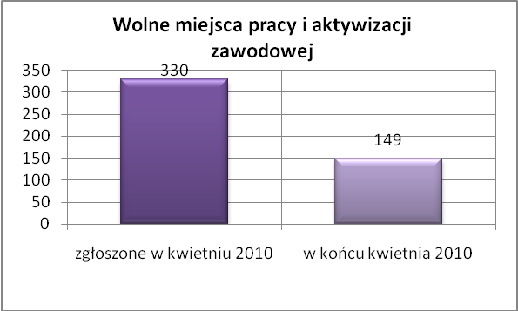

Zgłoszone miejsca pracy i miejsca aktywizacji zawodowej dotyczyły
między innymi:
- 245 – miejsc pracy subsydiowanej, tj. 74,2% wszystkich miejsc,
- 85 – miejsc pracy niesubsydiowanej, tj. 25,8% wszystkich miejsc

Miejsca pracy i miejsca aktywizacji zawodowej pochodziły
z następujących sektorów:
- 178 - z sektora publicznego, tj. 53,9% wszystkich miejsc,
- 152 - z sektora niepublicznego, tj. 46,1% wszystkich miejsc

W kwietniu 2010r. pośrednicy pozyskali 25 ofert pracy, tj. 7,6% ogółu miejsc pracy i miejsc aktywizacji zawodowej będących w dyspozycji
PUP w Kędzierzynie-Koźlu, z tego:

- 16 ofert to efekt przeprowadzonych przez pośrednika wizyt,
- 9 ofert pozyskano w trakcie wizyt pośrednika,

W kwietniu 2010r. 11 bezrobotnych przypadało na jedną zgłoszoną ofertę miejsca pracy i miejsca aktywizacji zawodowej i był to wynik gorszy niż w marcu 2010r. w którym na jedna ofertę przypadało 8 bezrobotnych.

Płynność bezrobocia – podjęcia pracy.

W kwietniu 2010r. zarejestrowało się ogółem 652 osoby, w tym 344 kobiety,
więcej o 62 osoby w porównaniu do poprzedniego miesiąca.

Wyłączono z ewidencji 699 osób, mniej o 108 osób niż w marcu 2010r.

Z tytułu nie potwierdzenia gotowości do pracy wyłączono – 171 osób,
w marcu 2010r. - 107 osób.

Z ogółu bezrobotnych wyłączono z ewidencji 252 osoby z tytułu podjęcia pracy. Jest to liczba większa niż w marcu 2010r. o 16 osób.

- we wrześniu 2009r. 237 osób
- w październiku 2009r. 222 osoby
- w listopadzie 2009r. 152 osoby
- w grudniu 2009r. 146 osób
- w styczniu 2010r. 116 osób
- w lutym 2010r. 146 osób
- w marcu 2010r. 236 osób
- w kwietniu 2010r. 252 osoby

Pracę niesubsydiowaną podjęło 202 osoby, o 10 osób więcej niż w poprzednim miesiącu.

Dobrowolnie zrezygnowały z pośrednictwa pracy 43 osoby i jest to liczba większa o 10 osób niż w marcu 2010r.

Wskaźnik procentowy płynności rynku pracy, czyli liczby bezrobotnych podejmujących pracę do liczby nowo zarejestrowanych wyniósł dla omawianego miesiąca 38,6%.

W kwietniu 2010r. w porównaniu do marca 2010r. zmniejszyła się liczba bezrobotnych poprzednio pracujących zarejestrowanych w PUP:

- we wrześniu 2009r. 3094 osoby
- w październiku 2009r. 3122 osoby
- w listopadzie 2009r. 3373 osoby
- w grudniu 2009r. 3449 osób
- w styczniu 2010r. 3737 osób
- w lutym 2010r. 3869 osób
- w marcu 2010r. 3746 osób
- w kwietniu 2010r. 3728 osób

Zmniejszyła się również liczba osób zarejestrowanych w Powiatowym Urzędzie Pracy dotychczas niepracujących:

- we wrześniu 2009r. 983 osoby
- w październiku 2009r. 957 osób
- w listopadzie 2009r. 1001 osób
- w grudniu 2009r. 1027 osób
- w styczniu 2010r. 1107 osób
- w lutym 2010r. 1087 osób
- w marcu 2010r. 993 osoby
- w kwietniu 2010r. 964 osoby

Zarejestrowanych dotychczas niepracujących jest 964 osoby, w tym 547 kobiet, co stanowi 20,5% ogółu bezrobotnych.

Zmniejszyła się liczba osób, które rejestrują się w PUP po raz pierwszy:

- we wrześniu 2009r. 1026 osób
- w październiku 2009r. 1033 osoby
- w listopadzie 2009r. 1045 osób
- w grudniu 2009r. 1071 osób
- w styczniu 2010r. 1166 osób
- w lutym 2010r. 1160 osób
- w marcu 2010r. 1039 osób
- w kwietniu 2010r. 998 osób
Zarejestrowanych po raz pierwszy jest 998 osób, w tym 482 kobiety,
co stanowi 21,8% ogółu bezrobotnych, wskaźnik ten zmniejszył się o 41 osób.

Stan osób zarejestrowanych w PUP zwolnionych z przyczyn zakładów pracy:

- we wrześniu 2009r. 117 osób
- w październiku 2009r. 124 osoby
- w listopadzie 2009r. 131 osób
- w grudniu 2009r. 130 osób
- w styczniu 2010r. 133 osoby
- w lutym 2010r. 140 osób
- w marcu 2010r. 140 osób
- w kwietniu 2010r. 142 osoby

W/g stanu na 30 kwietnia 2010r. zmniejszyła się o 6 osób liczba rejestrujących się w PUP ponownie – wskaźnik ten wynosi 3694 osób, w tym 1977 kobiet, co stanowi 78,7% ogółu zarejestrowanych.

- Osoby pozostające w ewidencji PUP.

- Poszukujący pracy – 72 osoby, w tym 39 kobiet z tego 28 osób niepełnosprawnych i nie pozostających w zatrudnieniu.

W kwietniu 2010r. ogólna liczba osób poszukujących pracy w porównaniu
do marca 2010r. zwiększyła się o 4 osoby.

W kwietniu 2010r. 29 osób, (w tym 16 kobiet) otrzymało dodatek aktywizacyjny.

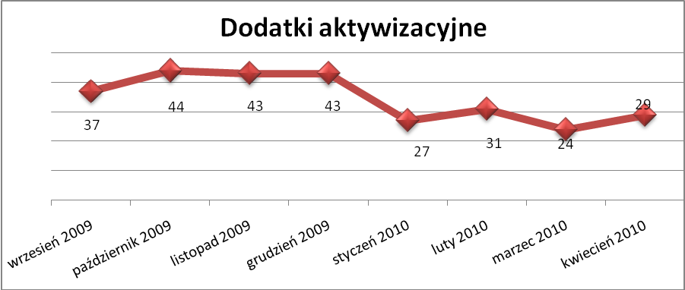

- Zwolnienia grupowe

W kwietniu 2010r. nie zgłoszono zamiaru dokonania zwolnień grupowych.

....................................................................................... ..................................................
DATA I PODPIS OSOBY SPORZĄDZAJĄCEJ OSOBA ZATWIERDZAJĄCA

......................................................................................
DATA I PODPIS OSOBY SPRAWDZAJĄCEJ

